LAB 06: ROUTER INTERFACE CONFIGURATION
1. Mục tiêu
- Cấu hình và kiểm tra trạng thái hoạt động của giao diện Ethernet (GigabitEthernet) trên Router Cisco 2911.
- Thêm mô tả (description) cho từng giao diện giúp tối ưu hóa công tác quản lý và vận hành hệ thống mạng.
- Kiểm tra và phân tích các trạng thái Line và Protocol của interface, đảm bảo kết nối end-to-end giữa hai mạng LAN.
2. Thiết bị / Tài nguyên
- 01 Router Cisco 2911 (R1)
- 02 Switch Cisco 2960 (SW1, SW2)
- 02 PC (PC1 thuộc LAN 1, PC2 thuộc LAN 2)
3. Topology đề xuất
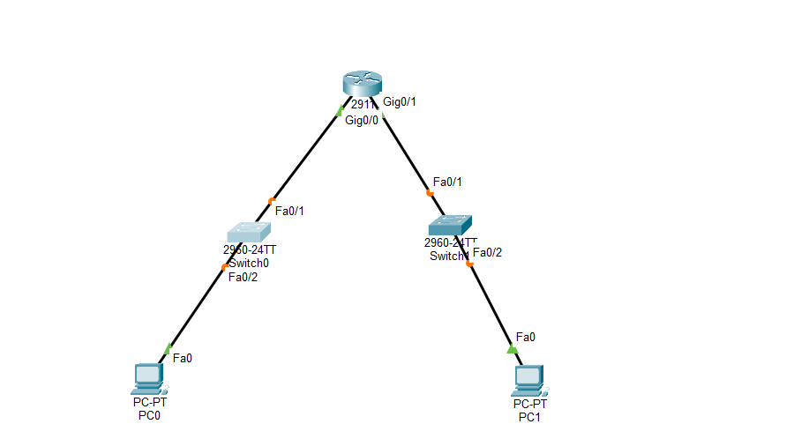
4. Bảng địa chỉ IP chi tiết
Thiết bị | Interface | IP Address | Subnet Mask | Default Gateway | Description
R1 | G0/0 | 10.10.1.1 | 255.255.255.0 | — | Connect_to_LAN1_SW1
R1 | G0/1 | 10.10.2.1 | 255.255.255.0 | — | Connect_to_LAN2_SW2
PC1 | Fa0 | 10.10.1.10 | 255.255.255.0 | 10.10.1.1 | —
PC2 | Fa0 | 10.10.2.10 | 255.255.255.0 | 10.10.2.1 | —
5. SOP thực hiện
- Dựng topology mạng trong Cisco Packet Tracer gồm PC1, SW1, R1, SW2, PC2 và kết nối bằng cáp thẳng (Straight-through).
- Truy cập CLI Router R1 và đổi hostname thành R1.
- Vào cấu hình cổng GigabitEthernet0/0, gán IP 10.10.1.1/24, đặt description Connect_to_LAN1_SW1 và kích hoạt cổng bằng lệnh no shutdown.
- Vào cấu hình cổng GigabitEthernet0/1, gán IP 10.10.2.1/24, đặt description Connect_to_LAN2_SW2 và kích hoạt cổng bằng lệnh no shutdown.
- Cấu hình IP tĩnh, Subnet Mask và Default Gateway tương ứng cho PC1 và PC2.
- Sử dụng các lệnh show để kiểm tra trạng thái phần cứng (Line) và giao thức (Protocol) trên các interface Router.
- Thực hiện lệnh ping từ PC1 sang Gateway 10.10.1.1 và ping end-to-end tới PC2 10.10.2.10.
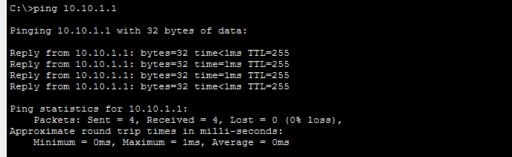
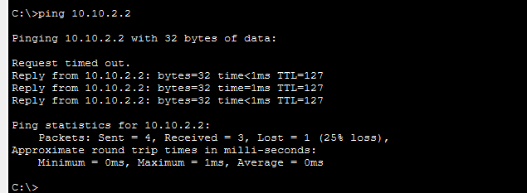
6. Cấu hình Router R1
enable
configure terminal
hostname R1

interface GigabitEthernet0/0
description Connect_to_LAN1_SW1
ip address 10.10.1.1 255.255.255.0
no shutdown
exit

interface GigabitEthernet0/1
description Connect_to_LAN2_SW2
ip address 10.10.2.1 255.255.255.0
no shutdown
exit

end
copy running-config startup-config
7. Lệnh kiểm tra
show ip interface brief
show interfaces g0/0
show interfaces g0/1
show ip route
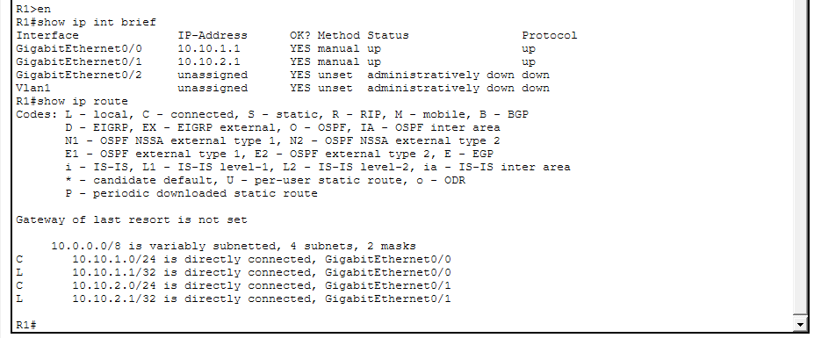
8. Troubleshooting trọng tâm
- Administratively down: Mặc định cổng Router ở trạng thái tắt. Nếu quên gõ no shutdown, cổng sẽ hiển thị Administratively down, line protocol is down.
- Trạng thái up / down: Cổng đã bật (no shutdown) nhưng hiển thị down ở Layer 2 do chưa cắm cáp, cắm nhầm cổng hoặc thiết bị đối ứng (Switch) bị tắt.
- IP trùng lặp (Duplicate IP): Đặt trùng địa chỉ IP của cổng Router với một thiết bị khác trong cùng phân mạng dẫn đến xung đột IP.
- Sai Default Gateway trên PC: Khai báo sai hoặc bỏ trống IP Gateway trên PC khiến gói tin không thể định tuyến sang phân mạng khác.
9. Nhận xét
Bài lab giúp thành thạo các thao tác cơ bản trên interface của Router Cisco, phân biệt rõ các trạng thái trạng thái vật lý/giao thức và hiểu được tầm quan trọng của việc gán description phục vụ cho công tác quản trị mạng chuyên nghiệp

